全国农村地质灾害防治知识万村培训行动
中央宣讲团安徽组工作总结

按照中共中央组织部、国土资源部、建设部、教育部《关于联合开展“全国农村地质灾害防治知识万村培训行动”的通知》（国土资发〔2006〕274号）和2006年12月8日电视电话会议精神的要求，安徽省农村地质灾害防治知识培训行动于2006年12月8日正式拉开帷幕，2007年1月底基层宣讲阶段工作全部结束。现将此次培训行动工作总结如下：
一、培训行动实施简况
安徽省农村地质灾害防治知识培训行动分为准备阶段和基层宣讲培训阶段。
1、准备阶段（2006年12月8日至12月20日）
2006年12月8日，省国土资源厅主要领导、省委组织部、省建设厅、教育厅分管领导及相关工作人员、具有地质灾害评估资质的单位主要负责人参加了国家四部委联合召开的电视电话会议，认真听取了国土资源部孙文盛部长的动员讲话。
按照《通知》要求，省有关领导高度重视，成立了由相关四部门领导成员组成的“安徽省农村地质灾害防治知识培训行动领导小组”（小组成员见表）。安徽省组织部、国土资源厅、建设厅、教育厅下发《关于联合开展“农村地质灾害防治知识培训行动”的通知》;结合安徽省地质灾害发育的具体情况，起草了“安徽省农村地质灾害防治知识培训行动实施方案”，明确了此次培训行动的指导思想、培训内容、培训对象、时间安排和组织领导等;培训范围内的市、县也成立了本级领导小组，按照“实施方案”的统一要求，制定了本市、县具体的行动方案；抽调安徽省（市、县）国土资源系统、国土资源厅属相关事业单位管理人员和技术骨干，安徽省地质环境监测总站等具有甲、乙级地质灾害危险性评估资质单位的技术骨干、高校学生志愿者组成“安徽省农村地质灾害防治知识宣讲团”，宣讲团人数为108人，由省国土资源厅地质环境处夏炎处长任团长，李建设和张召民同志任副团长，为培训阶段的工作做好了各项准备。
2、宣讲培训阶段（2006年12月至2007年1月21日）
2006年12月24日，“全国农村地质灾害防治知识万村培训行动”中央宣讲团（安徽组）由组长孙建平同志率领一行4人抵达安徽合肥。宣讲团成员查阅了当地地质灾害防治相关资料，针对当地地质灾害发育特点及防治现状，与当地国土资源厅有关人员商榷开展安徽省农村地质灾害防治知识培训行动有关事宜。
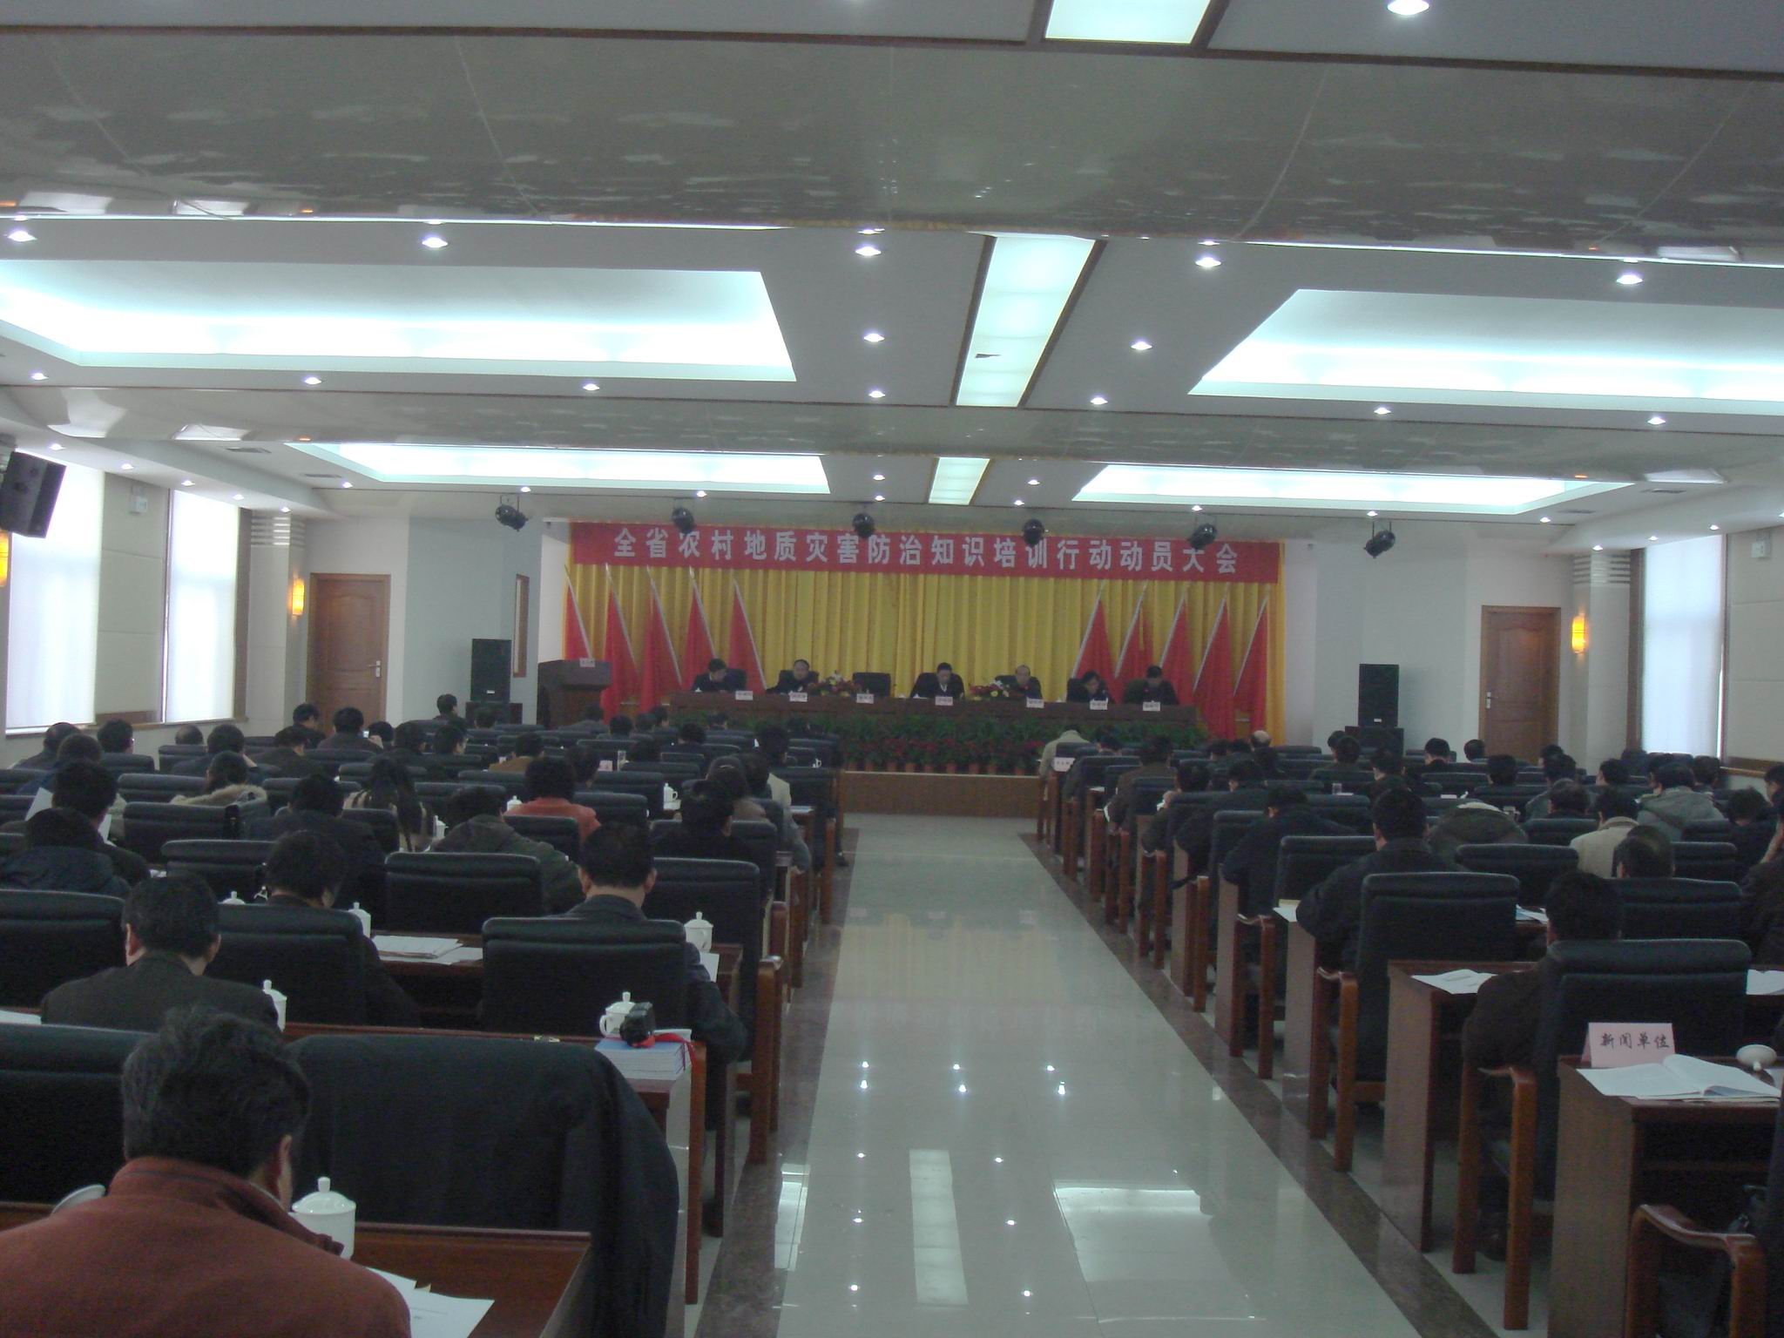
2006年12月25日，动员大会在合肥市隆重召开，参加会议的领导有安徽省政府副秘书长余焰炉同志、安徽省国土资源厅厅长胡玉贤同志、安徽省组织部副部长金春忠同志、安徽省教育厅总督学李阳明同志、全国农村地质灾害防治知识万村培训行动宣讲团安徽组组长孙建平同志、安徽省国土资源厅副厅长张祖旺同志、安徽省农村地质灾害防治知识万村培训行动领导小组副组长杨先静同志。参加会议的人员主要有安徽省黄山、宣城、池州、六安、安庆五市地质灾害较为严重的歙县、休宁县、祁门县、黟县、黄山区、屯溪区、徽州区、绩溪县、泾县、旌德县、东至县、石台县、贵池县、霍山县、金寨县、舒城县、金安区、裕安区、岳西县、太湖县、宿松县、潜山县等22个县区负责人以及“安徽省农村地质灾害防治知识宣讲团”成员。各位领导先后讲话，并向安徽省农村地质灾害防治知识培训行动宣讲团成员发放了宣讲材料。
安徽省农村地质灾害防治知识培训行动动员大会现场
发放宣讲材料
2006年12月25日晚，中央宣讲团与省宣讲团相结合，对安徽省农村地质灾害防治知识培训行动宣讲团成员进行了地质灾害防治知识培训。与会领导先后讲话，对培训要求及所注意事项均提出了具体的要求，同时介绍和讲授了地质灾害防治知识自编宣讲教材。
2006年12月26日各县区国土资源部门负责人领取了宣材料；各县区国土资源部门负责人与省宣讲团成员衔接，商议具体培训宣讲事宜。
2006年12月29日全部宣讲团成员奔赴各自的培训地点开始培训。各基层培训小组分赴指定地区的基层农村，在当地地质灾害情况调研的基础上，以行政村和中小学校为培训单元实地开展培训。

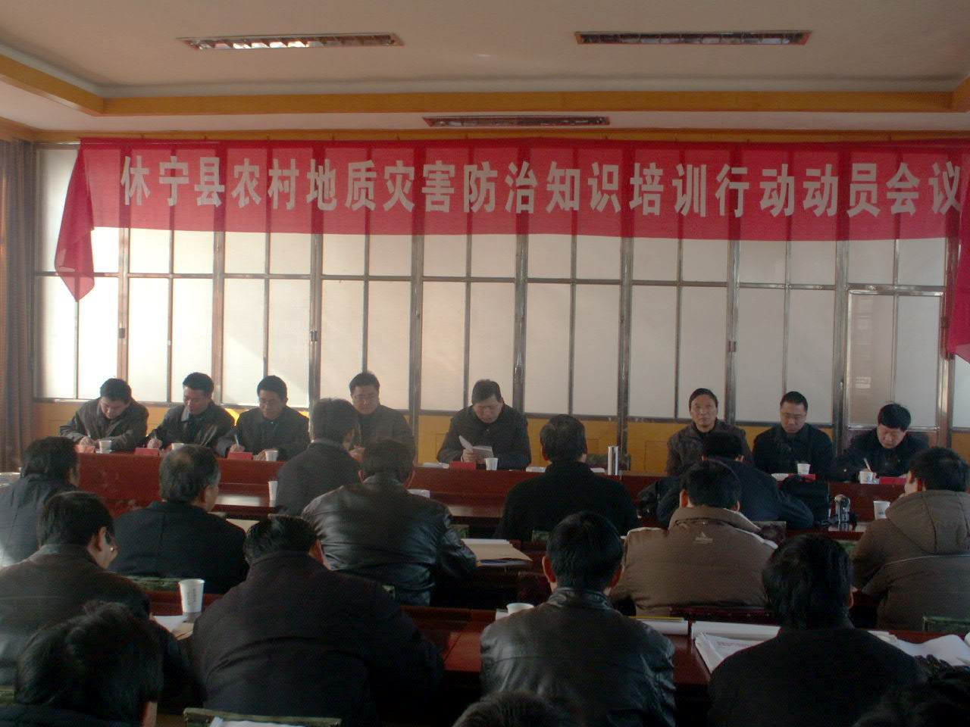

休宁县培训行动
动员会议现场

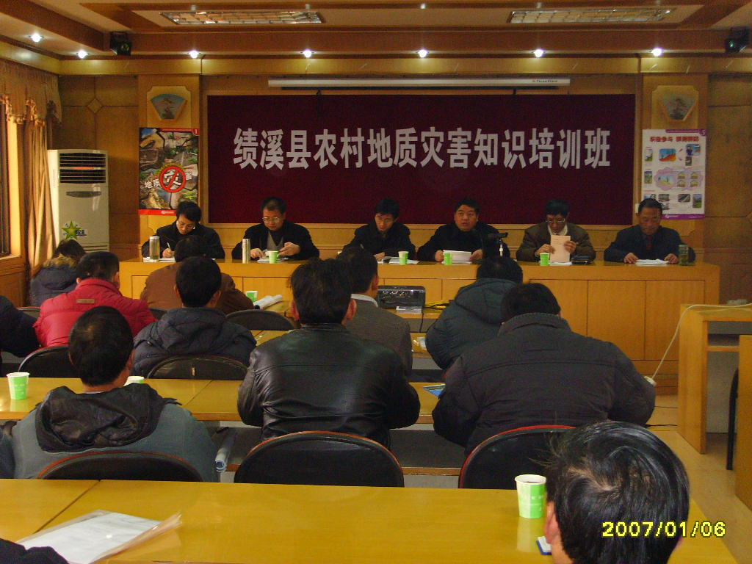

绩溪县地质灾害
知识培训现场

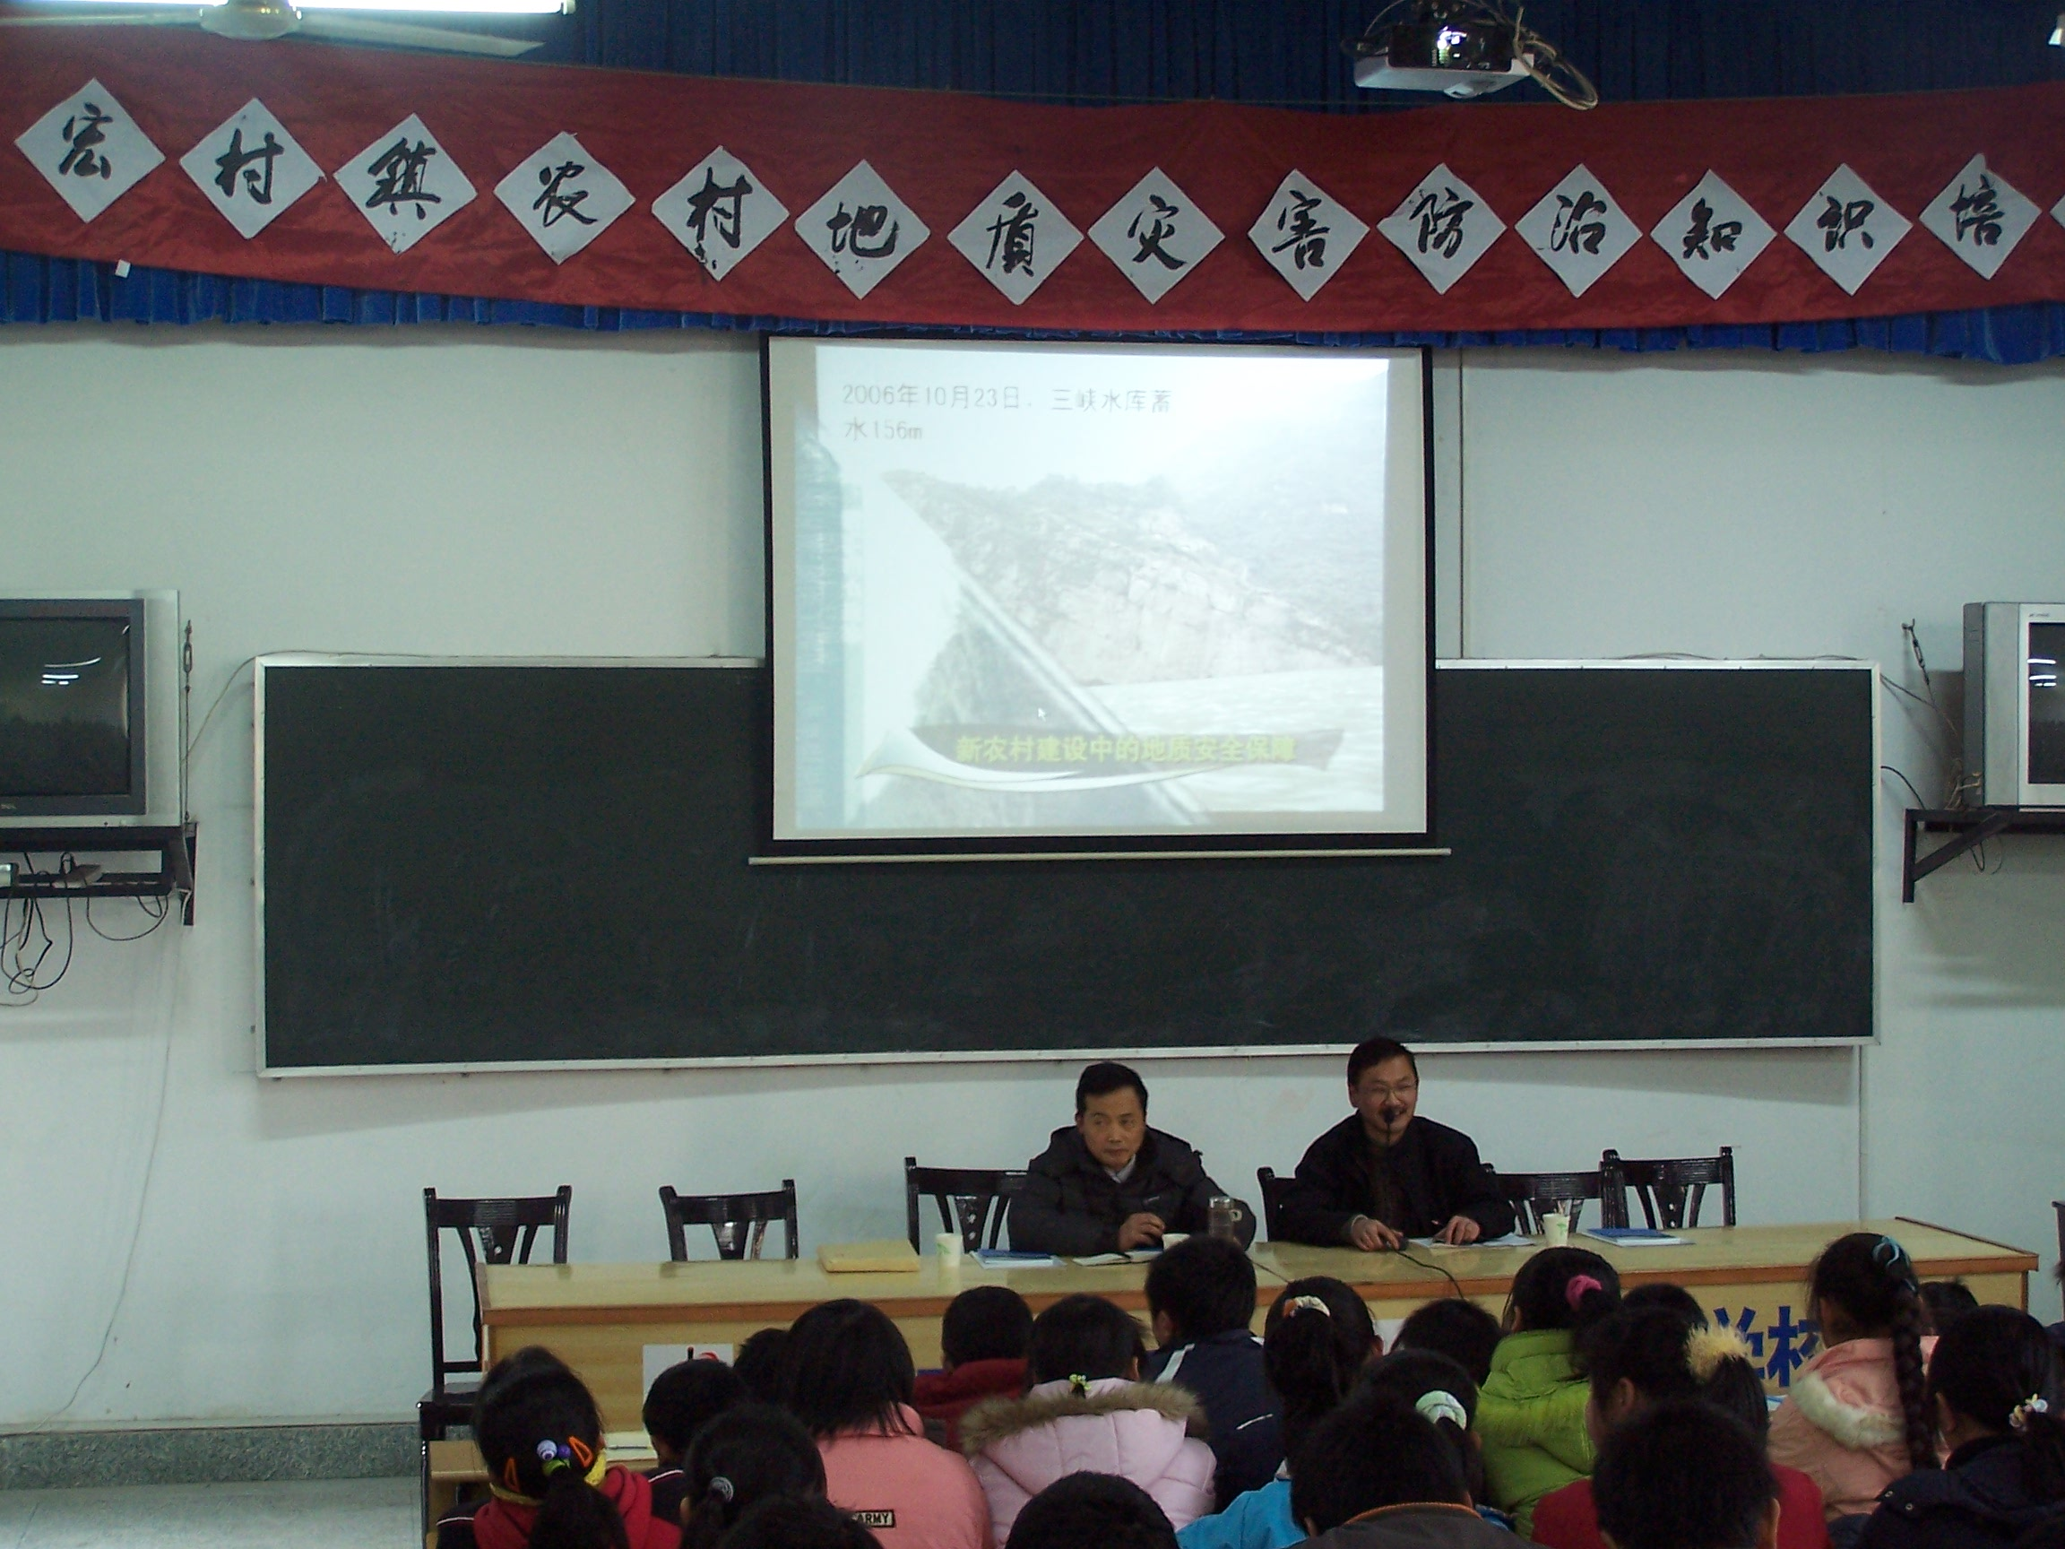

对中小学生
进行培训

2007年1月11－12日，中国地质调查局韩再生处长、地质环境监测院王立朝博士在安徽省国土资源厅地环处夏炎处长和关部门领导的陪同下，对安徽省农村防治地质灾害知识培训行动进行了现场督查。韩再生一行首先深入到黄山区龙门乡省级地质灾害点麻川村走访村民，认真了解该村地质灾害防治工作的做法，随后又来到龙门中学，就学生对地质灾害防治知识的掌握情况进行了现场测试，最后听取了龙门乡党政主要领导就全乡地质灾害防治工作的情况汇报，并观看了龙门乡对窑上地质灾害点实施的整村搬迁避让安置和在全乡开展地质灾害防治宣传工作的录像。通过实地督查、走访，对龙门乡开展的地质灾害防治工作给予了充分肯定，同时要求龙门乡要把地质灾害防治工作作为一件大事来抓，进一步加大监控力度，形成一整套长效机制，确保人民群众的生命财产安全。
二、培训行动工作完成情况
本次培训行动以皖南、皖西两大山区的黄山、宣城、池州、安庆、六安五市中地质灾害较为严重的22个县（区）为重点，计划覆盖195个乡镇、460个行政村、63所中小学。实际完成209个乡镇、1049个行政村、386所中小学，参加培训人员51553人，超额完成培训计划。培训工作完成情况详见统计表。
此次活动使当地群众真正了解了地质灾害的危害和防治的重要性，学习到地质灾害防治常识，认识到许多地质灾害的发生与建房、修路切坡及选址错误等人为因素有着密切的关系，对提高当地地质灾害防治意识和群测群防水平，实现人与自然的和谐，减少地质灾害特别是人为活动诱发地质灾害的发生，促进社会主义新农村的建设有着重要意义。
三、取得的认识
安徽省农村地质灾害防治知识培训行动超额完成了安徽省实施方案的培训任务。通过此次地质灾害防治知识培训行动的开展，达到了让普通群众“懂得了，记得牢，临到用时做得好”的培训效果，保证了培训质量。对本次培训行动的开展，主要取得了以下几点认识。
1、领导重视，组织得力
中共中央组织部、国土资源部、建设部、教育部《关于联合开展“全国农村地质灾害防治知识万村培训行动”的通知》下发以后，安徽省有关部厅领导高度重视，迅速行动起来。2006年12月8日，省国土资源厅主要领导、省委组织部、省建设厅、教育厅分管领导及相关工作人员、具有地质灾害评估资质的单位主要负责人参加了国家四部委联合召开的电视电话会议，认真听取了国土资源部孙文盛部长的动员讲话。会后有关部门领导认真组织学习《通知》和会议精神，统一提高思想认识。省国土资源厅党组集体学习了孙部长讲话，对全省培训工作进行了认真研究部署。
通过学习，各级政府及相关部门领导深刻认识到，搞好培训工作不仅是当前广大农村防治地质灾害的迫切需要，更是落实科学发展观、构建社会主义和谐社会、建设社会主义新农村的一项重要举措。全省农村地质灾害防治知识培训行动有条不紊地展开了。
首先，省、市、县相继成立培训行动领导小组，落实人员经费，层层制定培训行动实施方案，四部门下发关于联合开展“农村地质灾害防治知识培训行动”的通知。领导小组由各级国土资源部门主要领导担任组长，四部门分管领导担任副组长，职能部门领导担任组员。有的县分管县长亲自挂帅以示政府重视，如：岳西县、绩溪县、黄山区、石台县、霍山县等。甚至有的乡镇也成立了培训行动领导小组，没成立的也有专人负责此项工作。各级领导小组均下设领导小组办公室专门负责培训工作中的联络、协调工作。
各级培训行动领导小组密切联系基层培训工作，及时对基层培训工作进行指导、检查督促，纠正、解决培训工作中出现的问题。2007年1月4日是新年上班的第一天，省领导小组副组长、国土资源厅副厅长张祖旺冒着严寒深入皖南山区七个县基层培训现场检查培训工作，慰问一线宣讲团成员，并在休宁县培训行动动员大会上讲话，有力地鼓舞了基层培训工作。同日，省领导小组成员、省宣讲团团长、国土资源厅地环处处长夏炎及领导小组办公室成员程霞也深入大别山区检查基层培训工作并到太湖县天华镇现场结合实际亲自讲解地灾防治知识，使基层工作人员和现场群众深受感动。徽州区领导小组副组长、区国土资源局副局长孙惠萍在省宣讲团到来之前就积极与有关乡镇联系，事先安排妥当，使宣讲组一到即可开展工作。舒城县培训领导小组充分考虑到本县纳入培训范围的乡镇地处偏远，山高路险，一旦出现雨雪天气可能影响宣讲组的行动，甚至带来安全隐患。他们决定利用天气晴好的时机，将宣讲组兵分两路，县领导小组陪同分别开展培训工作，在不影响培训效果的前提下大大加快了培训行动步伐。祁门县领导小组考虑到该县群众居住分散，在县财政较困难的情况下，由县政府拨专款5万元补助部分受训人员食宿。各级领导的高度重视和强有力的组织保障是培训行动顺利进行的决定因素。
2、媒体配合，宣传有力
安徽省农村地质灾害防治知识培训行动注重利用主流媒体以及各种形式进行宣传，造成声势，引起社会关注，提高山区农村广大干群防灾减灾意识，积极参与培训行动，增强培训效果。
省电视台、省广播电台、安徽日报、新安晚报等省级主流媒体均对全省农村地质灾害防治知识培训行动进行了及时报道。所涉及的五个市电视台、广播电台、报纸多次报道本地区的培训行动进展情况。如《池州日报》登载一线宣讲人员撰写的稿件。《皖西日报》编发了地质灾害防治知识专版。有关县、乡镇电视台或广播站跟踪报道本地培训行动，积极配合培训行动进行宣传。如霍山县电视台利用国家提供的电教培训资料，结合本县地质灾害情况编辑成系列地质灾害防治宣传片，每天播放5分钟，连续播放了10天，有力地配合了本县培训行动的开展。泾县电视台及时报道集中培训情况，开辟专栏宣传培训行动和地质灾害防治知识。还有的县电视台将有关培训行动的宣传短语用滚动字幕播放,起到了良好的宣传效果。
政府网站也是很多县（区）充分利用的宣传平台，如旌德县国土资源局针对当地网络较普及的特点，在局网站上开辟专栏介绍地质灾害防治知识，报道本县培训工作进展情况，有效地扩大了培训行动的影响。
除了利用广播、电视、报纸、网络手段之外，还采取多种方法强化培训行动的宣传，如省、市、县在培训行动正式实施前召开声势浩大的动员会。在培训地区悬挂横幅、张贴标语图片、散发传单，出黑板报等。在湖区甚至动用游艇和喇叭进行宣传。5市22个县及众多有关乡镇在培训行动开展期间基本实现全方位宣传报道，营造出良好的舆论宣传氛围，对全省农村地质灾害防治知识培训行动的开展具有明显的推动作用。
3、积极投入，同心协力
安徽省参加农村地质灾害防治知识培训行动的广大干群通过学习，思想统一，上下同心协力，全力以赴投入培训工作。
省组建了阵容强大、技术力量雄厚的宣讲团分赴22个县的基层一线开展培训工作。省宣讲团成员均来自省内18个具有甲、乙级地质灾害评估资质的单位以及有关县国土资源局。这些单位大力支持培训行动，派出专家、技术骨干参加宣讲团，如合肥工业大学选派了资环系主任崔可锐教授、校岩土工程勘察设计研究院何仕英副院长、葛凌副总工参加徽州区宣讲团。安徽省地质环境监测总站特意挑选熟悉池州地区地质情况的技术骨干到贵池区进行宣讲。石台县国土资源局克服资金困难，购置摄像、播映设备供培训活动使用。合肥工业大学岩土工程勘察设计研究院作为徽州区宣讲组的主要承担单位，除专门为基层宣讲组配备多媒体投影仪、手提电脑等设备之外，还提供越野车为一线培训服务。
安徽省培训行动开始前,各种宣传培训材料准备极为充分。除利用国家四部委提供的培训宣传资料外，省、市、县还结合本地实际编印了许多形式多样、内容丰富的宣传材料和培训教材。这些材料图文并茂、通俗易懂、简明实用。如省国土资源厅组织专家结合安徽地质灾害特点编印了《农村突发地质灾害防治基本常识》作为宣讲教材之一。该教材以通俗的语言阐明了新农村建设中的地质灾害防治和临灾处置、应急救灾知识。绩溪县国土资源局编印了《地质灾害防治问答50题》，以一问一答的形式简要讲解了地质灾害防治的主要问题。合肥工业大学崔可锐教授针对不同年龄、不同文化层次的培训对象亲自制作了多媒体宣讲材料并提前试讲，以求达到最佳培训效果。省地质环境监测总站将地质灾害防治知识编成民谣供基层培训时教中小学生传唱。22个县几乎都编印了传单,结合本县实际宣传地质灾害防治知识。泾县、绩溪等县还将本县地质灾害隐患点编成册子或一览表，详细列出本县地质灾害隐患点的位置、类型、规模、危害范围、威胁对象、防治措施及责任单位和责任人等，一册（表）在手，本区地质灾害了若指掌。
4、形式多样，充满活力
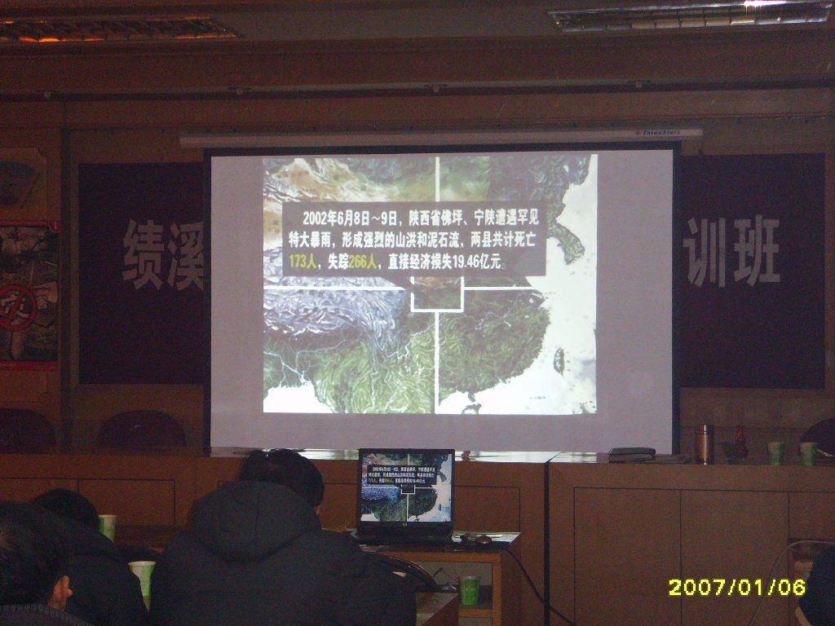
安徽省农村地质灾害防治知识培训工作采取多种形式，力求通俗易懂、简单实用。目的是通过培训让普通群众“懂得了，记得牢，临到用时做得好”。全省培训行动共举办358场集中授课，讲堂多设在基层乡镇、学校，有些极其偏远的乡村，宣讲组直接送教到村。培训对象主要有地质灾害较严重的乡镇和村组干部、基层国土和建设工作人员、基层地质灾害监测人员、中小学师生、部分群众。培训内容十分切合实际，主要为山区农村建设（房）选址注意事项，地质灾害简易监测、预测方法，临灾紧急避让、自救互救方法等。宣讲团老师事先联系当地实际编写宣讲稿，提前集中时间认真备课，以通俗易懂的语言深入浅出地讲解了地质灾害防治知识，同时配合专题片、图片、幻灯片、多媒体教学等手段提高培训效果。贵池区有的村条件简陋，无法放幻灯，宣讲组开动脑筋想办法，用手提电脑与台式电脑显示屏连接播放幻灯片。由于培训方式生动活泼，广大受训人员对培训内容普遍感兴趣，学习认真，很快就了解了地质灾害防治基本概念和基本知识，掌握了很多实用的方法。特别是宣讲团老师联系本地以前发生的地质灾害实例，讲解地质灾害的严重性和突发性，指出如果掌握正确的逃生路线和方法有些悲剧就不会发生，使受训人员深为触动，受益非浅。经过集中培训的人员又成为宣传的骨干力量，通过他们扩大宣传面。他们了解乡情民意，操方言土语说身边事，群众听着更觉亲切易懂，宣讲效果更胜一筹。特别值得一提的是，各地在培训行动中普遍在中小学校开展“小手拉大手活动”，就是充分利用中小学生求知欲旺盛、理解接受能力强的特点，通过课堂教学、观看专题片、致中小学生公开信、学习防灾知识新民谣等形式，积极向他们传授农村地质灾害防治知识，再让他们把这些知识带给他们的爸爸妈妈、爷爷奶奶，传播到千家万户。全省原计划培训69所中小学校，考虑到“小手拉大手活动”的威力，实际在386所学校开展了培训工作，受训师生达23228人，有效地扩大了培训行动的影响。
播放宣传片
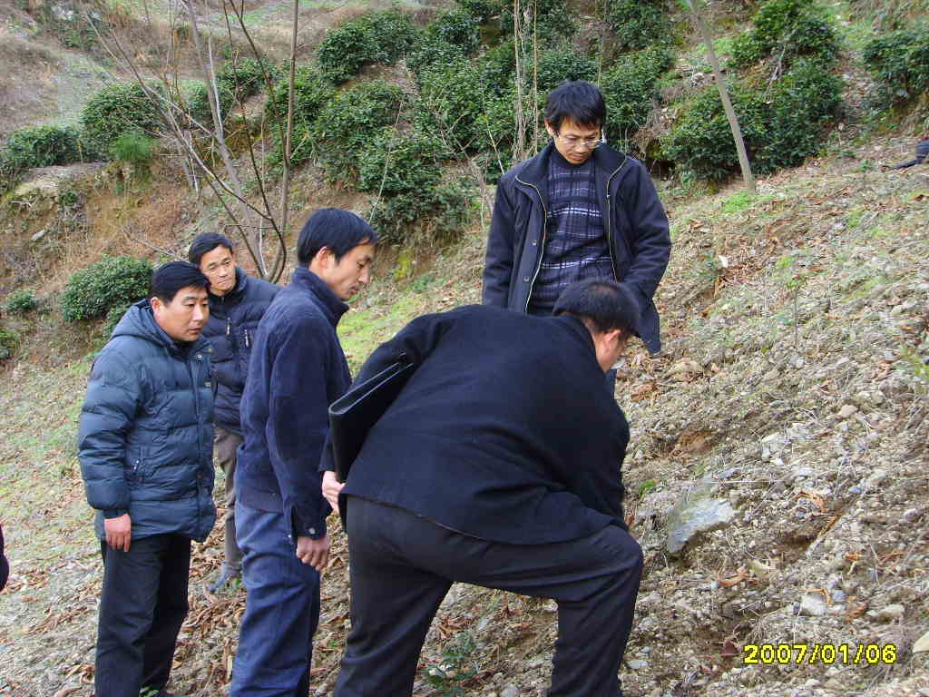
宣讲团的专家除集中授课之外，还不辞劳苦深入当地地质灾害隐患点，结合实际进行讲解，接受咨询，对当地地质灾害点的防治提出指导意见。如休宁县宣讲组专程赴该县2005、2006年度省地质灾害移民搬迁集中安置点进行实地讲解，当面答复群众的咨询。金寨县宣讲组一行五人冒着严寒到该县张畈乡地质灾害现场讲解，不料当天气温低，公路上结了一层厚厚的冰，汽车无法通行，宣讲组成员克服困难徒步翻越近10公里山路，按原定时间到达现场，在一个大型滑坡体边为当地基层干部和群众讲解如何做好滑坡的监测、预防。贵池区宣讲组将本区梅村镇必胜村的岩溶塌陷区作为现场解说点，介绍了岩溶塌陷的基本常识和防灾要领。本次培训行动期间各地共开展实地讲解180场，使村民直观的了解了地质灾害防治知识，懂得了简单的观测预报方法，现场直接掌握逃生路线等避灾自救方法，深受当地群众的欢迎。
在滑坡体上讲解滑坡的监测、预防措施
各地还采取了其他群众喜闻乐见的培训形式，如利用报纸、电台、电视节目传播地质灾害防治知识，制作图版在有关村镇巡回展出，出宣传栏，放录像等。同时利用其他机会开展培训活动，如将地质灾害防治知识培训列入县党校干部学习内容，纳入中小学课程等。
本次在安徽省受地质灾害威胁的乡镇村组开展的培训行动点面结合、广泛深入。由于形式多样，方法得当，广大干群普遍受到教育，基本达到使受培训者“听得懂，记得牢，临到用时做得好”的初衷。
5、坚持长效，贵在恒力
安徽省农村地质灾害防治知识培训行动基层培训工作已告结束。省、市、县为此投入了相当的人力、物力和资金，确保本次行动圆满完成。正如“泾县农村地质灾害防治知识培训工作总结”中所述，就一单项培训工作而言，规模之大，宣传之强，覆盖面之广，影响之深在泾县历史上尚属首次。足见本次培训行动之声势浩大，影响深远。
本次培训行动受到地质灾害较严重的山区农村广大干群的一致好评。省宣讲团专家每到一地都受到当地村民的热烈欢迎，他们称培训行动是为农民办的实实在在的好事，让他们真切的感受到党和政府的关怀。今后要继续学习，注重地质灾害防治。
22个开展培训行动的县、区领导和有关部门都意识到，要以本次农村地质灾害防治知识培训行动为契机，建立长效机制，普及地质灾害防治知识。有的县在本次培训行动告一段落后仍刻录光盘，印发材料给乡镇和学校便于他们长期开展培训活动。有的县把地质灾害防治知识正式列入中小学教学和党校干部培训内容。很多县以培训行动促进重点地质灾害区移民和工程治理工作，把培训工作与建立本区地质灾害隐患点的群测群防体系结合起来，不断提高农村防灾减灾的意识和水平。
总之，通过本次培训行动的开展，安徽省农村地质灾害防治工作进入了一个崭新的阶段。

